STACK

Daftar Isi:

Stack dan Queue

Latihan soal

Guided

Unguided

Take home

Kunci jawaban soal guided
Modul

PENGANTAR

Definisi
Stack disebut juga tumpukan dimana data hanya dapat dimasukkan dan diambil dari satu sisi.
Karena itu, stack bersifat LIFO(Last In First Out).
Sistem penyimpanan data dengan mekanisme Last In First Out( LIFO).

Stack merupakan tipe data abstrak yang banyak digunakan dalam berbagai algoritma, diantaranya adalah: Algoritma konversi infix ke postfix dan algoritma evaluasi postfix yang akan dipelajari kemudian.
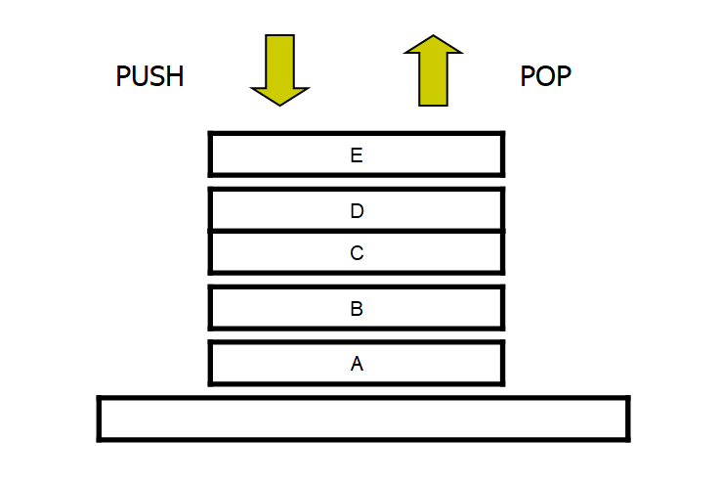

E merupakan piringan yang terkahir masuk dan akan menjadi piringan yang pertama keluar.

Bentuk Umum Stack:
Operasi yang dapat dilakukan stack adalah:
- Menambah (push)
- Mengambil (pop)
- megecek apakah stack penuh (isFull)
- mengecek apakah stack kosong (isEmpty)
- membersihkan stack (clear).
- Mencetak isi stack (print)

Operasi-operasi stack
Saat ini, kita akan mencoba membuat stack dan operasi-operasi yang dapat dilakukannya. Evaluasi Infix
- Mendefinisikan stack dengan menggunakan struct
typedef struct stack // Mendefinisikan stack dengan menggunakan struct
{
int top;
char data [15][20]; // menampung 15 data dengan jumlah string max 20 huruf
};

- Mendefinisikan max_stack untuk maksimum isi stack
#define max_stack 15

- Membuat variable array sebagai implementasi stack
stack tumpuk;

- Mendeklarasikan operasi-operasi/fungsi yang dapat dilakukan stack.
- Push (menginputkan data pada stack)

void push(char d[20])
{
tumpuk.top++;
strcpy(tumpuk.data[tumpuk.top],d);
printf("data berhasil dimasukkan");
}

- Pop (mengambil data pada stack)
void pop()
{
printf ("data %s terambil",tumpuk.data[tumpuk.top]);
tumpuk.top--;
}

- IsFull(megecek apakah stack penuh)
int isFull()
{
if (tumpuk.top==max_stack-1)
return 1;
else
return 0;
}

- isEmpty(mengecek apakah stack kosong)
int isEmpty()
{
if (tumpuk.top==-1)
return 1;
else
return 0;
}

- clear (membersihkan seluruh isi stack)
void clear()
{
tumpuk.top=-1;
printf("semua data terhapus.");

}

- print (mencetak seluruh isi stack)
void print()
{
for (int i=tumpuk.top;i>=0;i--)
printf ("%s\n",tumpuk.data[i]);
}

Notasi Infix
Adalah suatu penulisan ekspresi aritmatik,
sebagai contoh:
12 + 5 x 10.
Evaluasi infix adalah mendapatkan nilai dari ekspresi tersebut, hasil evaluasi (perhitungan) dari contoh ekspresi di atas adalah 62.
Membuat algoritma untuk evaluasi dari ekspresi Infix sangat sulit karena adanya presedence, yaitu operator mana yang harus didahulukan evaluasinya. Urutan yang telah dipelajari sejak bangku sekolah dasar adalah: pangkat, kali, bagi, tambah dan kurang. Belum lagi adanya tanda kurung yang dapat merubah precedencedan mempersulit algoritma.
Algoritma wavaluasi Infix dapat dengan mudah dibuat bila notasi infix diubah terlebih dahulu ke notasi lain yaitu Prefix dan Postfix.
Notasi Infix: A + B A x B + C
Notasi Prefix: + A B + x A B C
Notasi Posfix: A B + A B x C +

Konfersi INFOX KE POSFIX MANUAL
INFIX | PREFIX | POSFIX
A x B + C | [x A B] + C | [A B x ] + C
A x B + C | + [x A B] C | [A B x ] C +
A x B + C | + x A B C | A B x C +
(A + B) x C - D | [+ A B] x C - D | [A B +] x C – D
(A + B) x C - D | [x [+ A B] C] - D | [[A B +] C x] – D
 | - [x [+ A B] C] D | [[A B +] C x] D –
 | - x + A B C D | A B + C x D -

Apabila ekspresi sudah berada dalam notasi Posfix, maka membuat algoritma Evaluasi Postfix akan menjadi sangat mudah, yaitu dengan mengunakan stack.
Algoritma Evaluasi Posfix(Suffix)
- Scan sting Postfix dari kiri ke kanan
- Bila ketemu operand, Push(operand)
- Bila ketemu operator, Pop dua kali yaitu Pop(X) dan Pop(Y)
- Z= Y operator X
- Push (Z)
- Ulangi langkah 2 s/d 5 hingga seluruh simpbol di dalam stirng terbaca.
Contoh:
Notasi Infix: 5 x 12 – 8
Notasi Postfix : 5 12 x 8 –
Ada 5 simbio yang harus dibaca.

SIMBOL | Isi Stack |  |  |  |  | Keterangan
5 | 5 |  |  |  |  | Push(5)
12 | 5 | 12 |  |  |  | Push(12)
x | 5 |  |  |  |  | Pop(A);A=12
 |  |  |  |  |  | Pop(b);B=5
 | 60 |  |  |  |  | Push(BxA)
8 | 60 | 8 |  |  |  | Push(8)
- | 60 |  |  |  |  | Pop(A);A=8
 |  |  |  |  |  | Pop(B);B=60
 | 52 |  |  |  |  | Push(B-A)
 |  |  |  |  |  | Selesai, hasil evaluasi: 52

Aplikasi STACK
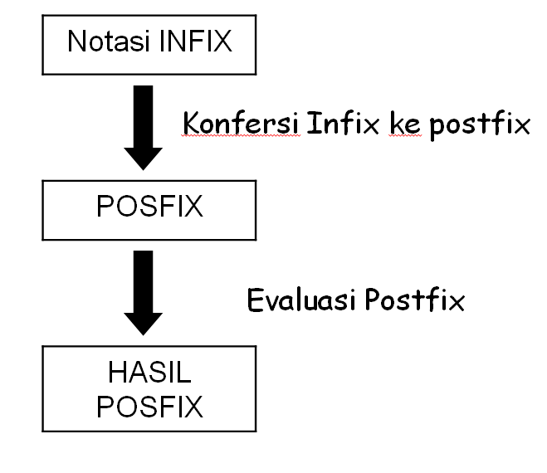
Evaluasi Posfix telah menggunakan algoritma Postfix, sedangkan Konversi Infix ke Postfix masih menggunakan cara manual.
Supaya seluruh proses dapat dikerjakan oleh komputer maka perlu dibuat algoritma Konversi Infix ke Postfix
Algoritma Komversi Infix ke Posfix
- Create Stack
- Kosongkan string Posfix
- Tambahkan simbo ’)‘ ke ujung string Infix
- Push(‘(‘)
- While(Not Empty Stack)
{
Baca simbol dari string Infix
Switch (simbol)
{
case operand : Tambahkan simbol ke ujung string postfix
case operator : While (prcd(stack[TOP], simbol) == true
{
Pop(X)
Tambahkan X ke ujung string Postfix
}
Push(simbol)
case ‘(‘ : Push(simbol)
case ‘)’ : while (stack[TOP] != ‘(‘)
{
Pop(X)
Tambahkan X ke ujung string Posfix
}
Pop(x)
}
}
6. Selesai

Algoritma konversi nfix ke Postfix hanya dapat dijalankan dengan bantuan daftar precedence
OPERATOR | NILAI
Prcd(‘^’,’x’) | True
Prcd(‘x’,’+’) | True
Prcd(‘x’,’x’) | True
Prcd(‘+’,’+’) | True
Prcd(‘+’,’-’) | True
Prcd(‘-’,’-’) | True
Prcd(‘x’,’^’) | False
Prcd(‘+’,’x’) | False
Prcd(‘-’,’+’) | False
Prcd(‘-’,’x’) | False
Dst

Contoh:
String Infix: 6 + 2 x 2 + 72 / 8 )
SIMBOL | Isi Stack |  |  |  |  | String POSTFIX | Ket
6 | ( |  |  |  |  | 6
+ | ( | + |  |  |  | 6 | Prcd(‘( ‘,’+’)=F
2 | ( | + |  |  |  | 6 2
x | ( | + | x |  |  | 6 2 | Prcd(‘+‘,’x’)=F
2 | ( | + | x |  |  | 6 2 2
+ | ( | + |  |  |  | 6 2 2 x | Prcd(‘x‘,’+’)=T
 | ( | + |  |  |  | 6 2 2 x +
72 | ( | + |  |  |  | 6 2 2 x + 72
/ | ( | + | / |  |  | 6 2 2 x + 72 | Prcd(‘+‘,’/’)=F
8 | ( | + | / |  |  | 6 2 2 x + 72 8
) | ( | + |  |  |  | 6 2 2 x + 72 8 /
 | ( | + |  |  |  | 6 2 2 x + 72 8 /
 | ( |  |  |  |  | 6 2 2 x + 72 8 / +
 |  |  |  |  |  | 6 2 2 x + 72 8 / + | POP(X)
Selesai

SOAL LATIHAN:

Guided STACK:
- Dari flowchart dibawah ini, buatlah fungsi utama untuk menjalankan stack diatas dengan menggunakan menu.
start
int a;
char input[20]
tumpuk.top ← -1
Cetak “menu: 1.push 2. Pop 3.clear 4.print
Pilihan:”
Input a
switch (a)
a==1
Isfull()==1
Cetak “Stack penuh”
Cetak “masukkan data”
gets input
push(input)
a==2
IsEmpty()==1
Cetak “Stack kosong”
pop()
a==3
clear()
Cetak “Stack kosong”
a==4
IsEmpty()==1
Cetak “Stack kosong”
print()
a!=5
selesai

- Buatlah program pengubah infix ke postfix dengan asumsi operator hanya tambah(+) dan kurang(-) saja. buatlah menggunakan stack!
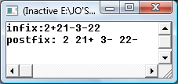

Unguided STACK:
- Buatlah program pengecekan bilangan palindrom menggunakan stack!
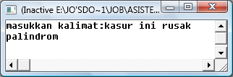
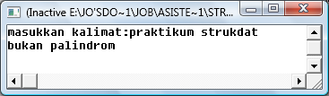

- Buatlah program pengurutan menggunakan stack! Sehingga input yang kita masukkan selalu urut.
Hint: buatlah menggunakan 2buah stack!
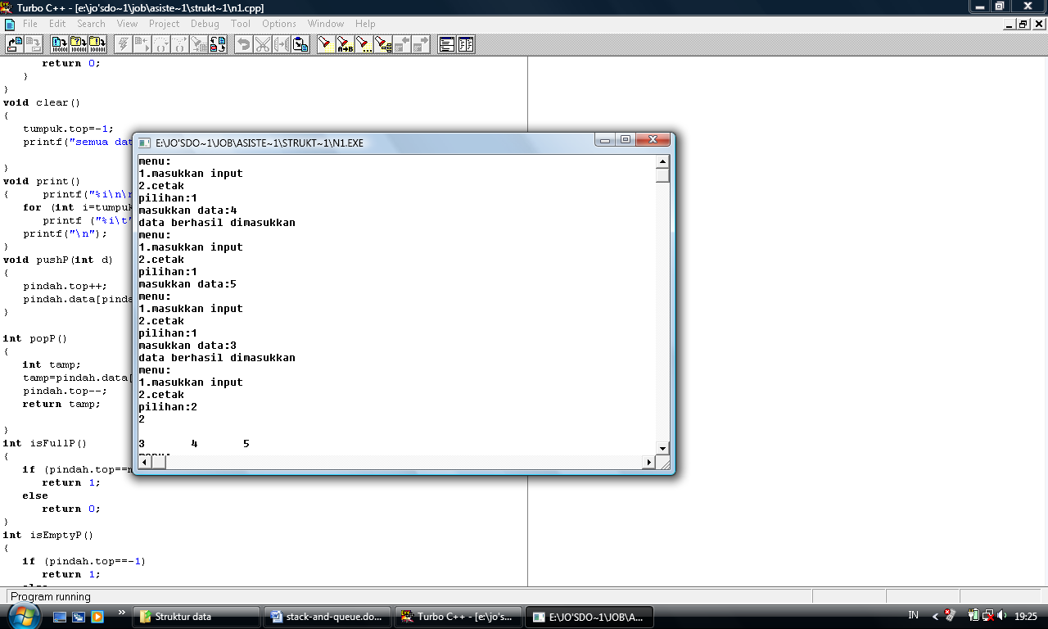

TAKEHOME STACK!
- Kembangkan soal unguided nomor 2 untuk mengurutkan kata!
- Kembangkan soal guided nomor 2 dengan operator bertingkat! Gunakan 2 buah stack. Contoh tersedia di bawah ini:
Infix: a+b*c-d

Stack (kosong) dan Postfik (kosong)
Scan a
Postfik: a
Scan +
Stack: +
Scan b
Postfik: ab
Scan *, karena ToS (+) < *, maka add ke Stack
Stack: +*
Scan c
Postfik: abc
Scan –, karena * > -, maka pop Stack, dan add ke Postfik
Stack: +
Postfik: abc*
Karena + <= -, maka pop Stack, dan add ke Postfik, karena Stack kosong, maka push – ke stack
Stack: -
Postfik: abc*+
Scan d
Postfik: abc*+d
Karena sudah habis, push ToS stack ke Posfix

ARRAY STACK

STACK
- STACK atau TUMPUKAN adalah suatu struktur data yang seolah-olah terlihat seperti data yang tersusun secara ‘menumpuk’, dimana ada data yang terletak diatas data yang lainnya.
- Bersifat LIFO (Last In First Out), berarti data yang masuk terakhir akan keluar pertama.
- Operasi pada Stack :
- IsFull → mengecek apakah STACK sudah penuh
- IsEmpty → mengecek apakah STACK sudah kosong
- Push → menambah data pada STACK pada tumpukan paling atas
- Pop → mengambil data pada STACK pada tumpukan paling atas
- Tampil → mencetak semua data dalam tumpukan

Contoh program untuk dicoba:
#include <stdio.h>
#include <conio.h>

//deklarasi 'STACK' dengan struct dan array
typedef struct STACK
{
int data[5];
int atas;
};

//deklarasi variabel 'tumpuk' dari struct
STACK tumpuk;

void main()
{
clrscr();
int pilihan,baru,i;
//inisialisasi awal
tumpuk.atas=-1;
do
{
clrscr();
printf("1.Push Data\n");
printf("2.Pop Data\n");
printf("3.Print Data\n");
printf("\nPilihan = ");
scanf("%i",&pilihan);
switch(pilihan)
{
case 1:
{
if(tumpuk.atas==5-1)
{
printf("Tumpukan penuh");
getch();
}
else
{
printf("Data yang akan di-push = ");
scanf("%d",&baru);
tumpuk.atas++;
tumpuk.data[tumpuk.atas]=baru;
}
break;
}
case 2:
{
if(tumpuk.atas==-1)
{
printf("Tumpukan kosong");
getch();
}
else
{
printf("Data yang akan di-pop = %d", tumpuk.data[tumpuk.atas]);
tumpuk.atas--;
getch();
}
break;
}
case 3:
{
if(tumpuk.atas==-1)
{
printf("Tumpukan kosong");
getch();
}
else
{
printf("Data = ");
for(i=0; i<=tumpuk.atas; i++)
{
printf("%d ",tumpuk.data[i]);
}
getch();
}
break;
}
default:
{
printf("\nTidak ada dalam pilihan");
}
}
}while(pilihan>=1 && pilihan<=3);
getch();
}

JAWABLAH!
- Kapan tumpukan dinyatakan kosong?
- Kapan tumpukan dinyatakan penuh?
- Bagaimana cara untuk mengosongkan semua data dalam tumpukan (CLEAR)?

SOAL LATIHAN
- Ubahlah contoh program stack diatas dalam bentuk fungsi-fungsi yang terpisah dari program utama (fungsi IsFull, IsEmpty, Push, Pop, Tampil)!
- Buatlah program kalkulator sederhana (pengoperasian 2 bilangan aritmatika sederhana)!
Operasi aritmatika tersebut (dalam notasi infiks), harus diubah kedalam bentuk notasi postfiks.

Contoh:
INFIKS | POSTFIKS
3 + 7 | 3 7 +
2 - 9 | 2 9 -
8 * 7 | 8 7 *
9 / 3 | 9 3 /
Misal algoritma: 3 7 +
indeks | stack | process
2 | + | add
1 | 7 | push operand
0 | 3 | push operand

- Buatlah program kalkulator sederhana dengan menggunakan lebih dari 1 operand (di mana masing-masing bilangan terdiri dari 1 digit)!
Contoh: 3 + 2 * 7 ➔ notasi postfiks: 2 7 * 3 +

Data Tipe Abstraction
IMPLEMENTASI STACK UNTUK KONCERSI INFOX KE POSFIC

#include <stdio.h>
#include <conio.h>
#include <iostream.h>
#include <stdlib.h>

class element
{
public:
int value;
element* next;
};//class element

class stack
{
public:
int size;
element* current;

stack()
{
size=0;
current=NULL;
}//default constructor

bool push(int,element*);
bool pop();
bool isEmpty();
int getStackSize();
void printStackSize();
void printStackElements(element*);
void printStackMenu();
};

bool stack::push(int ele,element* temp)
{
temp=new element;
if(current==NULL)
{
temp->next=NULL;
}
else
{
temp->next=current;
}
temp->value=ele;
current=temp;
printf("%d inserted\n\n",ele);
size++;
return false;
}

bool stack::pop()
{
if(isEmpty())
{
cout<<"\nStack is Empty\n";
return false;
}
else
{
cout<<"\n Element To POP :"<<current->value;
cout<<"\n Before POP";
printStackElements(current);
current=current->next;
cout<<"\n After POP";
printStackElements(current);
size=size--;
}
return true;
}

bool stack::isEmpty()
{
if(getStackSize()==0)
return true;

return false;
}

int stack::getStackSize()
{
return size;
}//returns size of the stack

void stack::printStackSize()
{
cout<<"\nThe Size of the Stack:"<<size<<"\n";
}//print the stack size

void stack::printStackElements(element* base)
{
element* curr2;
curr2= base;
cout<<"\n-----\n";
cout<<"STACK\n";
cout<<"-----\n";
while(curr2!=NULL)
{
cout<<" |"<<curr2->value<<"|\n";
curr2=curr2->next;
}
}// print the stack

void stack::printStackMenu()
{
cout<<"Welcome to Stack \n";
cout<<"1.Push an element\n";
cout<<"2.Pop an element\n";
cout<<"3.Display Stack\n";
cout<<"4.Size Of Stack\n";
cout<<"5.Exit\n";
}

void main()
{
stack st;
char Option=0;
int val;
while(1)
{
st.printStackMenu();
cin>>Option;
switch(Option)
{
case '1':
cout<<"Enter a Number \n";
cin>>val;
st.push(val,st.current);
break;
case '2':
st.pop();
break;

case '3':
st.printStackElements(st.current);
break;

case '4':
st.printStackSize();

break;
case '5':
exit(0);
break;
}
}
}

Program Infix ke Postfix

/**********************************************************************
-> This C++ Program is to convert a given infix expression
(either parenthesized or unparenthesized) to postfix form
-> Ex. of infix expression is ::(a+b^c^d)*(c+d)
-> Data Structers used
Stack:array
-> This program works in microsoft vc++ 6.0 environment.
************************************************************************/
#include<iostream.h>
#include<string.h>
#include<stdlib.h>
#include<ctype.h>
class expression
{
private:
char infix[100];
char stack[200];
int top;
int r;
char postfix[100];
public:
void convert();
int input_p(char);
int stack_p(char);
int rank(char);
};
int expression::input_p(char c)
{
if(c==’+’ || c==’-')
return 1;
else if(c==’*’ || c==’/')
return 3;
else if(c==’^')
return 6;
else if(isalpha(c)!=0)
return 7;
else if(c==’(')
return 9;
else if(c==’)')
return 0;
else
{
cout<<”Invalid expression ::input error\n”;
exit(0);
}
}
int expression::stack_p(char c)
{
if(c==’+’ || c==’-')
return 2;
else if(c==’*’ || c==’/')
return 4;
else if(c==’^')
return 5;
else if(isalpha(c)!=0)
return 8;
else if(c==’(')
return 0;
else
{
cout<<”Invalid expression ::stack error\n”;
exit(0);
}
}
int expression::rank(char c)
{
if(c==’+’ || c==’-')
return -1;
else if(c==’*’ || c==’/')
return -1;
else if(c==’^')
return -1;
else if(isalpha(c)!=0)
return 1;
else
{
cout<<”Invalid expression ::in rank\n”;
exit(0);
}
}
void expression::convert()
{
cout<<”\n*************************************************\n”
<<”This program converts the given infix expression\n”
<<”in to postfix form”
<<”\n*************************************************\n”;
cout<<”Enter an infix expression ::\n”;
cin>>infix;
int l=strlen(infix);
infix[l]=’)';
infix[l+1]=”;
//Convertion starts
top=1;
stack[top]=’(';
r=0;
int x=-1;
int i=0;
char next=infix[i];
while(next!=”)
{
//Pop all the elements to outputin stack which have higher precedence
while( input_p(next) < stack_p(stack[top]) )
{
if(top<1)
{
cout<<”invalid expression ::stack error\n”;
exit(0);
}
postfix[++x]=stack[top];
top–;
r=r+rank(postfix[x]);
if(r<1)
{
cout<<”Invalid expression ::r<1\n”;
exit(0);
}
}
if(input_p( next ) != stack_p( stack[top]))
stack[++top]=next;
else
top–;
i++;
next=infix[i];
}
postfix[++x]=”;
if(r!=1 || top!=0)
{
cout<<”Invalid expression ::error in rank or stack\n”;
exit(0);
}
cout<<”\n\nThe corresponding postfix expression is ::\n”;
cout<<postfix<<endl;
}
int main()
{
expression obj;
obj.convert();
return 0;
}
/************************************************************************
SAMPLE OUTPUT::
—————
*************************************************
This program converts the given infix expression
in to postfix form
*************************************************
Enter an infix expression ::
(a+b^c^d)*(c+d)
The corresponding postfix expression is ::
abcd^^+cd+*
Press any key to continue
********************

